**PROYECTO BOUNDPHYSIC**

**Plan de Proyecto – Inicial**

**Actualizado a Mayo del 2015**

|  |
| --- |
|  |
|  |
|  |



**HISTORIAL DE LAS REVISIONES**

|  |  |  |  |  |  |  |
| --- | --- | --- | --- | --- | --- | --- |
| Item | Versión | Fecha | Autor | Descripción | Estado | Responsable de Revisión y/o Aprobación |
| 01 | 0.1 | 28/05/2015 | Creative Cheese Game | Versión Preliminar | Revisado | Billy Caballero |

**TABLA DE CONTENIDO**

**1.** **INTRODUCCIÓN**

**1.1.** **PROPÓSITO DEL PLAN**

**1.2.** **TERMINOS Y DEFINICIONES**

**1.3.** **REFERENCIAS**

**2.** **RESUMEN EJECUTIVO**

**3.** **ANTECEDENTES**

**4.** **OBJETIVO DEL PROYECTO**

**4.1.** **OBJETIVO GENERAL**

**4.2.** **OBJETIVO ESPECIFICO**

**5.** **ALCANCE DEL PROYECTO**

**5.1.** **DESCRIPCION DEL SISTEMA**

**5.2.** **DESCRIPCION DE LOS PROCESOS DE NEGOCIO**

**5.3.** **DENTRO DE ALCANCE**

**5.4.** **WBS – FUNCIONALIDAD DE PRODUCTO**

**5.5.** **FUERA DE ALCANCE**

**5.6.** **SUPUESTOS**

**5.7.** **RESTRICCIONES**

**5.8.** **ESTRUCTURA DETALLADA DE TRABAJO (WBS – ENTREGABLES DE GESTION)**

**6.** **REQUERIMIENTOS DEL PROYECTO**

**6.1.** **REQUERIMIENTOS DE PERSONAL**

**6.2.** **REQUERIMIENTOS DE SERVICIOS**

**6.3.** **ESTACIONES DE TRABAJO**

**6.4.** **SERVIDORES**

**6.5.** **REDES Y COMUNICACIONES**

**6.6.** **SOFTWARE**

**6.7.** **INFRAESTRUCTURA Y MOBILIARIO**

**6.8.** **OTROS**

**7.** **ESTRATEGIA DE EJECUCION DEL PROYECTO**

**7.1.** **ETAPAS DEL PROYECTO**

**7.2.** **FASES E ITERACIONES DEL PROYECTO**

**7.2.1.** **FASE DE REQUERIMIENTOS**

**7.2.2.** **FASE DE ANALISIS**

**7.2.4.** **FASE DE DISEÑO**

**7.2.5.** **FASE DE CONSTRUCCION**

**7.2.6.** **FASE DE PRUEBAS/IMPLEMENTACION**

**7.3.** **ESTRUCTURA DETALLADA DE TRABAJO (WBS – ENTREGABLES DE INGENIERIA)**

**7.4.** **MATRIZ DE ENTREGABLES DE INGENIERIA (RUP)**

**7.5.** **LISTA DE PROCESOS UTILIZADOS Y GUÍAS DE ADECUACIÓN**

**7.5.1.** **PROCESOS**

**8.** **ORGANIZACIÓN DEL PROYECTO**

**8.1.** **ORGANIGRAMA**

**8.2.** **RESPONSABILIDAD DEL CLIENTE**

**8.3.** **ROLES Y FUNCIONES DEL CLIENTE**

**8.4.** **RESPONSABILIDAD DE PROSOFT**

**8.5.** **ROLES Y FUNCIONES DEL PROSOFT**

**8.6.** **ESTANDARES DEL ENTORNO DE TRABAJO**

**9.** **CRONOGRAMA DE ACTIVIDADES**

**10.** **ACTIVIDADES DE SOPORTE EN LA ADMINISTRACION DEL PROYECTO**

**10.1.** **GESTION DE RIESGOS**

**10.2.** **GESTION DE COMUNICACIONES**

**10.2.1.** **IDENTIFICACIÓN DE LOS GRUPOS DE INTERÉS**

**10.2.2.** **REUNIONES DE CONTROL Y COORDINACION**

**10.2.3.** **LINEAS DE COMUNICACIÓN Y CONTROL**

**10.2.4.** **MATRIZ DE COMUNICACIONES**

**10.3.** **GESTION INTEGRADA DE PROYECTOS**

**10.3.1.** **INTERDEPENDENCIAS DIRECTAS E INDIRECTAS**

**10.3.2.** **INTERDEPENDENCIAS CON OTROS PLANES Y/O PROYECTOS**

**10.4.** **GESTION DE DATOS**

**10.5.** **GESTION DE LA CONFIGURACION**

**10.5.1.** **NOMENCLATURA**

**10.5.2.** **VERSIONAMIENTO**

**10.5.3.** **REVISIONES DE GESTIÓN DE LA CONFIGURACIÓN.**

**10.5.4.** **CARPETA COMPARTIDA DEL PROYECTO.**

**10.6.** **GESTION DE CAMBIOS EN LOS REQUERIMIENTOS**

**10.7.** **GESTION DE LA CALIDAD DEL PRODUCTO**

**10.8.** **GESTION DEL SEGUIMIENTO DEL PROYECTO**

**10.9.** **GESTION DEL CRONOGRAMA**

**10.10.** **GESTION DE LA CAPACITACION DEL PERSONAL DEL PROYECTO**

**10.11.** **ACEPTACION DE PRODUCTO**

**10.11.1.** **CRITERIOS PARA LA ACEPTACIÓN DEL PRODUCTO (PLAN DE PRUEBAS)**

**10.11.2.** **ESTRATEGIA DE PRUEBAS**

**11.** **ANEXOS**

**11.1.** **ANEXO I: ARQUITECTURA Y PLATAFORMA**

**11.2.** **ANEXO II: CRONOGRAMA DETALLADO DE TRABAJO**

**11.3.** **ANEXO III: ESTRUCTURA DETALLADA DE TRABAJO (WBS)**

1. **INTRODUCCIÓN**

El interés por los jóvenes con las matemáticas y la física es un sector muy delicado, es por esto que surgió una iniciativa de crear un juego educativo en línea multijugador, el cual consiste en llamar la atención de los jóvenes con el fin que aprendan matemáticas y física.

Cabe indicar el proyecto a desarrollar tiene un periodo de desarrollo de 2 meses.

En el presente documento se podrá visualizar y explicar desde un aspecto general todo el contenido, estructura y metodologías a desarrollar durante los 4 meses siguientes, que servirán como base para un sólido proyecto.

* 1. PROPÓSITO DEL PLAN

El propósito del plan de Proyecto es proporcionar la información necesaria para poder gestionar el proyecto.

Los usuarios del Plan de Proyecto son:

* El Jefe de Proyecto lo utilizara para organizar, saber que necesidades de recursos hay y como se hará el seguimiento
* Los demás miembros del equipo lo utilizaran según el rol que tengan para saber que tienen que hacer, cuando y que actividades dependen de ellos

* 1. TÉRMINOS Y DEFINICIONES

**PMC:** Seguimiento y Control de Proyecto.

**QA:** Aseguramiento de Calidad.

**PP:** Planificación de Proyecto.

* 1. REFERENCIAS

El Plan de Proyecto se basa en el contenido de los documentos:

* Actas de Reuniones Internas
* Cronograma de Actividades
* Proceso de Gestión de Proyectos
* Lista Maestra de Requerimientos

1. **RESUMEN EJECUTIVO**

Con la finalidad de mejorar el aprendizaje de los jóvenes estudiantes, nos enfocamos en un juego para ayudar a los jóvenes a comprender la física de una manera didáctica.

Además de aprovechar el uso de la tecnología de forma más eficiente y eficaz para el juego, lo cual da un toque de innovación y originalidad.

1. **ANTECEDENTES**

Nos hemos inspirado en el famoso juego Gunbound el cual era muy popular hace 10 años y que tuvo un éxito mundial.

Hemos recopilado la idea de ese juego y le daremos dado un valor agregado de aprendizaje educativo.

1. **OBJETIVO DEL PROYECTO**

El siguiente proyecto tiene por objetivo desarrollar un juego Multijugador que enseñe de manera didáctica el uso de la física y matemática a los jóvenes.

* 1. OBJETIVO GENERAL

Desarrollar e implementar el juego Multijugador, lo cual permitirá que los jóvenes aprendan de forma didáctica.

* 1. OBJETIVO ESPECIFICO
* Representar gráficamente los conceptos de física y matemática.
* Que los jóvenes se diviertan de forma grupal con sus amigos así el juego sea entretenido y educativo a la vez.

1. **ALCANCE DEL PROYECTO**
   1. DESCRIPCIÓN DEL JUEGO

El juego considera una plataforma multiusuario: con la finalidad de que los usuarios se comuniquen entre sí a través de salas creadas y dentro de esas salas se contara con un chat interno, los usuarios tendrán 5 niveles en el cual dependiendo del nivel que estén irán adquiriendo más habilidades.

* 1. DESCRIPCION DE LOS PROCESOS DEL JUEGO

**Registro de Usuarios**:

Se le solicitará registrarse con su cuenta de Facebook con toda la información validada, ésta será guarda en la base de datos para tener la información de los usuarios.

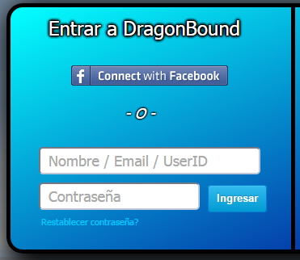

**Ingreso de Usuarios**:

Esta funcionalidad permite el acceso al juego con tu cuenta de Facebook.

**Ingreso a salas:**

Esta funcionalidad permite mostrar una lista de salas creadas en la cual el usuario puede unirse a ellas y jugar con los diferentes jugadores que estén en la sala

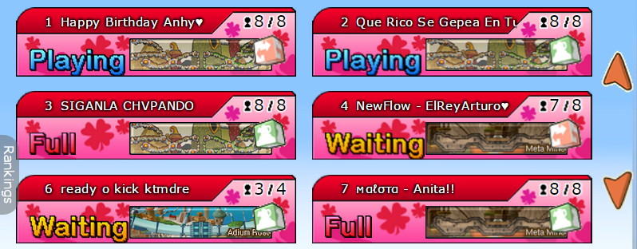

**Creación de salas**:

Una vez que este logueado el usuario, tendrá una opción para poder crear una sala y podrá poner el nombre de la sala.

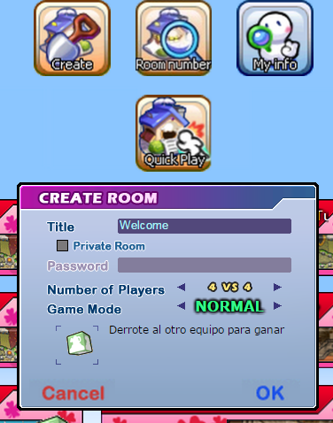

**Jugabilidad:**

Contará con 2 formas de elegir la jugabilidad : La primera es la forma normal usando la barra espaciadora y usando las flechas del teclado para calcular el ángulo y disparar.

La segunda forma es resolviendo una ejercicio de física para calcular la fuerza y así el disparo acierte al enemigo. 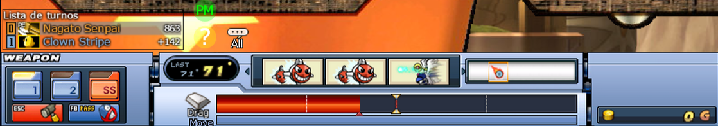

* 1. DENTRO DE ALCANCE

|  |
| --- |
| **Dentro de alcance** |
| Registro de usuarios |
| Ingreso de usuarios |
| Ingreso a salas |
| Creación de solos |
| Jugabilidad |

* 1. FUNCIONALIDAD DE PRODUCTO

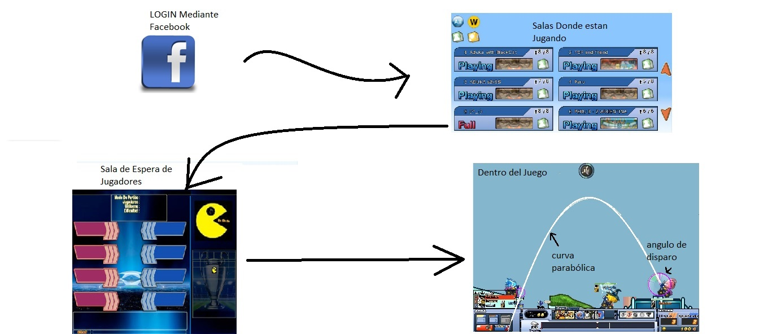

* 1. FUERA DE ALCANCE

|  |  |
| --- | --- |
| **Fuera del Alcance** | **Observaciones** |
| Cliente elimine su cuenta | Una vez realizado el registro en el sitio web el usuario no podrá dar de baja su cuenta |

* 1. SUPUESTOS

|  |  |
| --- | --- |
| **Item** | **Supuestos** |
| 1 | Buen manejo y uso de los métodos de programación. |
| 2 | Se participará según las fechas programadas en el cronograma. |
| 3 | Actitud proactiva por parte de miembros del equipo |

* 1. RESTRICCIONES

|  |  |
| --- | --- |
| **Item** | **Restricciones** |
| 1 | Cumplir con todas las entregas en el plazo indicado |
| 2 | Realizar todo las funcionalidades del sistema en el tiempo descrito.. |

1. **REQUERIMIENTOS DEL PROYECTO**

* 1. REQUERIMIENTOS DE PERSONAL

|  |  |  |  |  |
| --- | --- | --- | --- | --- |
| **Nro. de Personas** | **Cargo / Rol** | **Fecha de Inicio Programada** | **Fecha de Fin Programada** | **% de Asignación** |
| 01 | Jefe de Proyecto | 05/05/2014 | 16/07/2015 | 30% |
| 01 | Analista de Calidad | 05/05/2014 | 16/07/2015 | 20% |
| 01 | Analista Funcional | 05/05/2014 | 16/07/2015 | 30% |
| 01 | Analista Programador | 05/05/2014 | 16/07/2015 | 20% |
| 01 | Programador | 05/05/2014 | 16/07/2015 | 50% |
| 01 | Documentador | 05/05/2014 | 16/07/2015 | 50% |
| 01 | Gestor de la Configuración | 05/05/2014 | 16/07/2015 | 50% |

* 1. ESTACIONES DE TRABAJO

|  |  |  |  |
| --- | --- | --- | --- |
| **Ítem** | **Descripción** | **Cantidad** | **Fecha en que se requiere** |
| 1 | Computadora portátil (ADVANCE, RAM 8GB, Disco duro de 750 GB, Windows 8  *Procesador Intel Core™ i5-3317U  *Pantalla diagonal de (14’’) True Vision HD | 01 | 0905/2015 |
| 2 | Computadora portátil (Toshiba Satellite, RAM 4GB, Disco duro de 500GB, Windows 7  *Procesador Intel Core™ i3-2370M  *Pantalla diagonal de (14’’) | 01 | 09/05/2015 |
| 3 | Computadora portátil (HP, RAM 6GB, Disco duro de 500GB, Windows 7  *Procesador Intel Core™ i3-2370M  *Pantalla diagonal de (14’’) | 01 | 09/05/2015 |
| 4 | Computadora portátil (Gateway, RAM 3GB, Disco duro de 320GB, Linux mint  *Procesador Intel Core™ i5  *Pantalla diagonal de (“15,6’) | 01 | 09/05/2015 |
| 5 | Computadora Corei3 3.30 GHz,  4GB RAM, Disco Duro 500GB, Windows 7.  Pantalla 21’’ LG | 01 | 09/05/2015 |

* 1. SERVIDORES

|  |  |  |  |
| --- | --- | --- | --- |
| **Ítem** | **Descripción** | **Cantidad** | **Fecha (Requerido)** |
| 1 | Servidor VPS  * 1 Procesador  * 20 GB SSD  * 1 TB transferencia | 01 | 09/05/2015 |

* 1. SOFTWARE

|  |  |  |  |
| --- | --- | --- | --- |
| **Ítem** | **Descripción** | **Cantidad** | **Fecha (Requerido)** |
| 1 | Microsoft Office 2013(Licencia) | 04 | 9/05/2015 |
| 2 | Sublime Text(Free) | 04 | 9/05/2015 |
| 3 | Google Drive(Free) | 04 | 9/05/2015 |
| 4 | GitHub.Inc | 04 | 9/05/2015 |
| 5 | Photoshop online | 02 | 9/05/2015 |

* 1. INFRAESTRUCTURA Y MOBILIARIO

|  |  |  |  |
| --- | --- | --- | --- |
| **Ítem** | **Descripción** | **Cantidad** | **Fecha en que se requiere** |
| 1 | Escritorio | 1 | 08/05/2014 |
| 2 | Sillas graduables y con ruedas | 5 | 08/05/2014 |

1. **ESTRATEGIA DE EJECUCION DEL PROYECTO**

* 1. CICLO DE VIDA DEL PROYECTO

Se hará uso del ciclo de vida en cascada para la realización de este proyecto

* 1. ETAPAS DEL PROYECTO

* 1. FASES DEL PROYECTO

|  |  |
| --- | --- |
| **Fase** | **Resumen** |
| Requerimientos | En esta fase se hace la captura de requisitos los cuales serán brindados por el cliente, para saber cuáles son sus necesidades |
| Análisis | Planificación del proyecto en base a los requerimientos. |
| Diseño | Es esta fase se planea los módulos que contendrá el sistema, como será construida la base de datos, como serán el diseño de la web |
| Construcción | En esta fase se pasa a código fuente todo lo propuesto en la fase de diseño |
| Pruebas/Implementación | En esta fase se comprueba si el sistema cumple con las funcionalidades están correctas y si cumplen con los requisitos y se corrigen los errores encontrados |

* + 1. **FASE DE REQUERIMIENTOS**

|  |  |  |
| --- | --- | --- |
| **Términos** | **Definición** | |
| Objetivo | En esta fase se hace la captura de requisitos. | |
| Pre-condición | 1 | Ninguna |
| Restricciones | 1 | Ninguna |
| Casos de uso | 1 | Elaborar documentos del área REQM |
| Entregables | 1 | Propuesta de solución |
| 2 | Matriz de trazabilidad |
| 3 | Plan de proyecto |

* + 1. **FASE DE ANALISIS**

|  |  |  |
| --- | --- | --- |
| **Términos** | **Definición** | |
| Objetivo | Planificación del proyecto en base a los requerimientos | |
| Pre-condición | 1 | Fase de Requerimientos |
| Supuestos | 1 | Fase de Requerimientos completada exitosamente |
| Restricciones | 1 | Se centrará en los procesos involucrados |
| Casos de uso | 1 | Elegir tecnologías a usar |
| Entregables | 1 | Documento de análisis |
| 2 | Plan de pruebas |
| 3 | Matriz de trazabilidad (Ajustada) |

* + 1. **FASE DE DISEÑO**

|  |  |  |
| --- | --- | --- |
| **Términos** | **Definición** | |
| Objetivo | Es esta fase se planea los módulos que contendrá el juego, como será construida la base de datos, como serán el diseño de la web | |
| Pre-condición | 1 | Fase de Análisis |
| Supuestos | 1 | Dominio de las tecnologías a aplicar y fase de análisis completada exitosamente |
| Restricciones | 1 | Ciclo de vida: Cascada. |
| Casos de uso | 1 | Consulta de Datos |
| Entregables | 1 | Documento de diseño técnico |
| 2 | Plan de pruebas (Estrategia) |
| 3 | Matriz de trazabilidad (Ajustada) |

* + 1. **FASE DE CONSTRUCCION**

|  |  |  |
| --- | --- | --- |
| **Términos** | **Definición** | |
| Objetivo | En esta fase se pasa a código fuente todo lo propuesto en la fase de diseño | |
| Pre-condición | 1 | Fase de Diseño |
| Supuestos | 1 | Se tienen todas las fases completadas exitosamente. |
| Restricciones | 1 | Se trabajarán solo los módulos especificados |
| Casos de uso | 1 | Elaboración de los módulos especificados |
| Entregables | 1 | Manuales de usuario |
| 2 | Manual del juego |
| 3 | Informe de pruebas (Interno) |
| 4 | Matriz de trazabilidad (Ajustada) |
| 5 | Software Producido |

* + 1. **FASE DE PRUEBAS/IMPLEMENTACIÓN**

|  |  |  |
| --- | --- | --- |
| **Términos** | **Definición** | |
| Objetivo | En esta fase se comprueba si el sistema cumple con las funcionalidades están correctas y si cumplen con los requisitos y se corrigen los errores encontrados | |
| Pre-condición | 1 | Se tienen los planes de pruebas completos |
| Supuestos | 1 | Establecer los elementos a probar |
| Restricciones | 1 | Solo se probarán los módulos indicados |
| Casos de uso | 1 | Elaborar el módulo PPQA |
| Entregables | 1 | Manuales del juego (Actualizado) |
| 2 | Informe de pruebas |
| 3 | Plan de implantación |
| 4 | Manual del juego (Actualizado) |
| 5 | Matriz de trazabilidad (Final) |

* 1. ESTRUCTURA DETALLADA DE TRABAJO (WBS)

**Gestión**

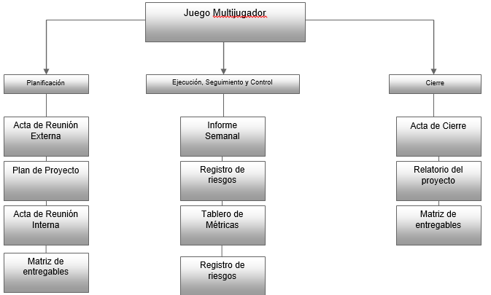

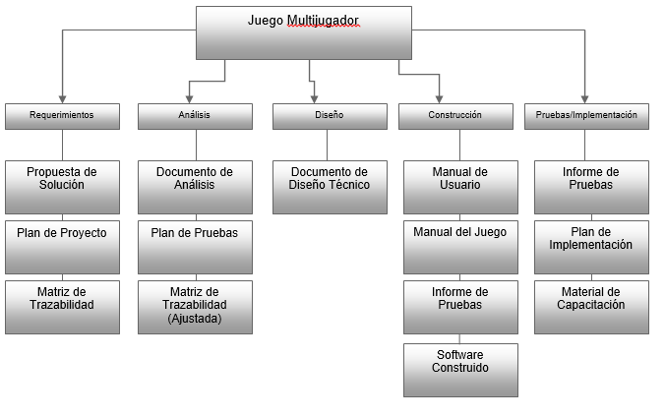

**Ingeniería**

* 1. MATRIZ DE ENTREGABLES DE INGENIERIA

|  |  |  |  |  |
| --- | --- | --- | --- | --- |
| **Procedimiento** | | **Entregable** | | **Responsable** |
| **1** | **Requerimientos** | *1.01* | *Propuesta de Solución* | Analista Funcional |
| *1.02* | *Matriz de Trazabilidad* | Analista Programador |
| *1.03* | *Plan de Proyecto* | Jefe de Proyecto |
| **2** | **Análisis** | *2.01* | *Documento de Análisis* | Analista Funcional |
| *2.02* | *Plan de Pruebas* | Analista Funcional |
| *2.03* | *Matriz de Trazabilidad* | Analista Programador |
| **3** | **Diseño** | *3.01* | *Documento de Diseño Técnico* | Analista Programador |
| **4** | **Construcción** | *4.01* | *Manual de Usuario* | Analista Funcional |
| *4.02* | *Manual del Juego* | Analista Programador |
| *4.03* | *Informe de pruebas (Interno)* | Analista Funcional |
| *4.04* | *Software Producido* | Analista Programador |
| **5** | **Pruebas/Implementación** | *5.01* | *Informe de Pruebas* | Analista Funcional |
| *5.02* | *Plan de Implantación* | Analista Programador |
| *5.03* | *Material De Capacitación* | Analista Programador |

* 1. LISTA DE PROCESOS UTILIZADOS Y GUÍAS DE ADECUACIÓN

|  |  |  |  |
| --- | --- | --- | --- |
| **Ítem** | **Documento** | **Versión** | **Fecha** |
| 1 | Cronograma PP-PMC | 0.1 | 26/05/2015 |
| 2 | Proceso Gestión Proyecto PP_PMC | 0.1 | 26/05/2014 |
| 3 | LMR RQM | 0.1 | 26/05/2014 |
| 4 | Matriz de Trazabilidad RQM | 0.1 | 26/05/2014 |

* + 1. **PROCESOS**

|  |  |  |
| --- | --- | --- |
|  | **Proceso** | **Artefacto** |
| Capa Gestión | Planificación | PP-PMC |
| Ejecución | PP-PMC |
| Seguimiento | PP-PMC |
| Control | PP-PMC |
| Cierre | ACTA CIERRE |
| Capa Ingeniería | Requerimientos | Matriz de Trazabilidad |
| Análisis | Plan de Pruebas |
| Diseño | Documento de Diseño Técnico |
| Construcción | Manual del Juego |
| Pruebas/Implementación | Plan de Pruebas |

1. **ORGANIZACIÓN DEL PROYECTO**
   1. ORGANIGRAMA

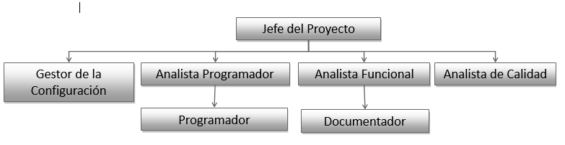

* 1. RESPONSABILIDAD DEL CLIENTE

|  |
| --- |
| **Responsabilidad** |
| Informar de manera adecuada todos los requerimientos |
| Estar en constante dialogo con los encargados del proyectos. |
| Asistir a las reuniones establecidas. |
| Informar de manera oportuna los cambios que surjan en los procesos del negocio. |
| Respetar los acuerdos estipulados. |
| Informar de manera adecuada todos los requerimientos |

* 1. ROLES Y FUNCIONES DEL CLIENTE

|  |
| --- |
| **Roles y funciones del Cliente** |
| Evaluación de el buen desempeño del proyecto |
| Estar presente en todas las fases del desarrollo del producto |
| Brindar información necesaria sobre los procesos involucrados en el proyecto. |
| Acompañamiento en pruebas e implementación del software |
| Medio de comunicación entre el equipo de trabajo y los usuarios. |
| Aceptación provisional y final del producto |

* 1. RESPONSABILIDAD DE CREATIVE CHEESE GAME

|  |
| --- |
| **Responsabilidad** |
| Asistir a las reuniones establecidas con el cliente. |
| Cumplir con las entregas en las fechas acordadas. |
| Considerar todos los requerimientos acordados. |

* 1. ROLES Y FUNCIONES DE CREATIVE CHEESE GAME

|  |
| --- |
| **Roles y funciones de PROSOFT** |
| Identificar las necesidades y objetivos del cliente |
| Convertir la especificación del sistema en código fuente ejecutable utilizando uno o más lenguajes de programación |
| Determinar si los requisitos especificados son esenciales para su funcionamiento |
| Solucionar el problema del cliente. |

* 1. ESTANDARES DEL ENTORNO DE TRABAJO

Para este proyecto utilizaremos los estándares de CMMI 1.3 nivel 2.

1. **CRONOGRAMA DE ACTIVIDADES**

|  |
| --- |
| Nombre de tarea |
| **Proyecto de Deilvery Online** |
| **Proceso de Gestión** |
| **Inicio** |
| **Asignación, Ejecución, Seguimiento y Control** |
| **Cierre** |
| **Proceso de Ingeniería** |
| **Software Sistema de Delivery Online** |
| **Análisis** |
| **Diseño** |
| **Construcción** |
| **Pruebas** |
| **Implementación** |

1. **ACTIVIDADES DE SOPORTE EN LA ADMINISTRACION DEL PROYECTO**
   1. GESTION DE RIESGOS

|  |  |  |  |  |
| --- | --- | --- | --- | --- |
| **N** | **Descripción de Riesgos** | **Impacto** | **Respuesta** | **Contingencia** |
| 1 | Poco Interés por Parte del grupo de desarrollo del sistema | 4 | Buscar que el grupo tome interés | hacerles acordar que porque iniciamos el proyecto |
| 2 | Calidad de entregables afectada por falta de experiencia del equipo de trabajo | 3 | Asignación de múltiples roles. | Incentivar la investigación en el grupo |
| 3 | Tiempo disponible limitado de integrantes del equipo de trabajo | 3 | Acordar las horas de trabajo con anticipación. | Comprometer al equipo de trabajo a organizar mejor su tiempo. |
| 4 | Poco tiempo para culminación del proyecto | 4 | Seguimiento al cronograma de forma constante | intentar avanzar a doble de velocidad |

* 1. GESTION DE COMUNICACIONES

Se contará con reuniones presenciales después de cada reunión con el cliente previamente acordado según el cronograma de reuniones. Adicionalmente, se podrá hacer uso de correos electrónicos para consultas menores y coordinaciones futuras.

* + 1. **IDENTIFICACIÓN DE LOS GRUPOS DE INTERÉS**

|  |
| --- |
| **Grupo de interés** |
| El Profesor |
|
| El Equipo |
|
| El Auditiorio |

* + 1. **REUNIONES DE CONTROL, SEGUIMIENTO Y COORDINACION**

|  |  |  |  |
| --- | --- | --- | --- |
| **Reunión** | **Propósito** | **Asistentes** | **Frecuencia** |
| Reuniones Internas | Visualizar el avance de los entregables y revisar el status del proyecto | Billy Caballero Christian Tamayo Larry Tena Bryan Chavez Julio Mitac | Interdiarias |
| Reuniones Externas | Evaluar la aceptación de los entregables | Billy Caballero Christian Tamayo Larry Tena Bryan Chavez Julio Mitac | Mensual |

* + 1. **DOCUMENTOS PARA COMUNICACIÓN Y CONTROL**

|  |  |  |  |  |
| --- | --- | --- | --- | --- |
| **Autor** | **Documento** | **Propósito** | **Auditorio** | **Frecuencia** |
| Creative Cheese Game | Acta de Reunión Externa | Llevar el registro de las reuniones entre el equipo de trabajo y el cliente. | Oficinas del cliente | Quincenal |
| Creative Cheese Game | Lista de Correos Electrónicos | Relación de correos electrónicos de representantes de empresa - cliente. | Ambiente de trabajo | --------  Único |
| Creative Cheese Game | Informes de Trabajo | Registro de avances del proyecto | Ambiente de trabajo | Semanal |

* + 1. **MATRIZ DE COMUNICACIONES**
       1. MATRIZ DE COMUNICACIONES DE GESTION

|  |  |  |  |  |  |  |
| --- | --- | --- | --- | --- | --- | --- |
| **Parte Interesada / Flujos de información** | **Plan de Proyecto** | **Acta de reunión externa** | **Cronograma de Proyecto** | **Proceso de Gestión** | **Informe semanal del servicio** | **Acta de cierre de Proyecto** |
| **Profesor (Cliente)** |  |  | @ | * |  |  |
| **Auditorio** **(Cliente)** |  |  |  | * | @ |  |
| **Jefe de Proyecto (CCG)** |  |  |  | * | * |  |
| **Analista de Calidad (CCG)** |  |  | @ | * |  |  |
| **Analistas Funcional (CCG)** | * | * | *@ | * |  | * |

Las versiones preliminares de estos documentos podrán presentarse por correo electrónico, los cuales serán impresos para ser formalizados.

**Leyenda:**

@ Correo Electrónico

Documento Impreso

* Quien crea el Correo / Documento.

* + - 1. MATRIZ DE COMUNICACIONES DE INGENIERIA

|  |  |  |  |  |  |  |
| --- | --- | --- | --- | --- | --- | --- |
| **Parte Interesada / Flujos de información** | **Plan de Proyecto** | **Acta de reunión interna** | **Cronograma de Proyecto** | **Lista Maestra de Requerimientos** | **Informe semanal** | **Acta de cierre de Proyecto** |
| **Profesor (Cliente)** |  |  |  |  |  |  |
| **Auditorio** **(Cliente)** |  |  |  |  | @ |  |
| **Jefe de Proyecto (Creative Cheese Game)** |  |  |  | * | @ |  |
| **Grupo de Analistas(Creative Cheese Game)** | * | * | * | * | * | * |
| **Área de Programación (Creative Cheese Game)** |  | * | * @ | @ | @ |  |
| **Documentador (Creative Cheese Game)** | @ | @ | @ | @ | @ | @ |

Las versiones preliminares de estos documentos podrán presentarse por correo electrónico, los cuales serán impresos para ser formalizados.

**Leyenda:**

@ Correo Electrónico

Documento Impreso

* Quien crea el Correo / Documento

* 1. GESTION DE DATOS

Creative Cheese Game tendrá la documentación almacenada en el repositorio de Github.

* 1. GESTION DE LA CONFIGURACION
     1. **NOMENCLATURA**

|  |  |  |
| --- | --- | --- |
| Documento | Nomenclatura | Ejemplo |
| Plan de Proyecto | PPRO | PPRO_#_2015 |
| Cronograma de Proyecto | CPRO | CPRO_#_2015 |
| Proceso Gestión de Proyectos | PGPRO | PGPRO_#_2015 |
| Acta de Reunión Interna | ARI | ARI_###_2015 |
| Acta de Reunión Externa | ARE | ARE_###_2015 |
| Matriz de Trazabilidad de Requerimientos | MTREQM | MTREQM_#_2015 |
| Lista Maestra de Requerimientos | LMR | LMR_#_2015 |
| Registro de Riesgos | REGR | REGR_#_2015 |
| Proceso Gestión Requerimientos | PGREQM | PGREQM_#_2015 |
| Métrica PP_PMC | MPP_PMC | MPP_PMC_#_2015 |
| Herramienta Gestión QA de Productos | HGPRD | HGRPD_#_2015 |
| Proceso Aseguramiento Calidad | PAC | PAC_#_2015 |
| Registro de Cambios a Requerimientos | RCREQM | RCREQM_#_2015 |
| Solicitud de Cambios a Requerimientos | SOLCAMREQ | SOLCAMREQ_#_2015 |
| Proceso de Gestión de la Configuración | PGC | PGC_#_2015 |
| Registro de Ítems de Configuración | REGITCON | REGITCON_#_2015 |
| Solicitud de Acceso | SOLACC | SOLACC_#_2015 |
| Numero de N conformidades QA del Producto | NUMNC | NUMNC_#_2015 |
| Informe Semanal | IS | IS_#_2015 |
| Índice Cambios Ítems de Configuración | ICIC | ICIC_#_2015 |
| Gestión De la Configuración | GC | GC_#_2015 |
| Matriz de Seguimiento de Proyectos Internos | MSPI | MSPI_#_2015 |
| CheckList de Aseguramiento de la Calidad | CDADC | CDADC_#_2015 |
| Volatidad de requerimiento | VREQM | VREQM_#_2015 |

* + 1. **VERSIONAMIENTO**

Los documentos cuentan con una tabla de historial de revisiones en la parte inicial, que constan de: Ítem, versión, fecha, autor, descripción, estado, responsable de revisión de aprobación.

* + 1. **CARPETA COMPARTIDA DEL PROYECTO.**

Github: https://github.com/CreativeCheeseGame/BoundPhysic

* 1. GESTION DE CAMBIOS EN LOS REQUERIMIENTOS

Como se mencionó en el punto 8.2. El cliente tiene la responsabilidad de informar sobre cambios repentinos en los procesos de negocio de la empresa o cambios en los requerimientos (Agregar o quitar). Una vez validada la documentación correspondiente a los cambios, se procederá a incorporarlos al proyecto.

* 1. GESTION DE LA CALIDAD DE PRODUCTO

Como parte del aseguramiento de la calidad en los entregables del presente proyecto se han establecido tareas de revisiones, el cual será revisado por el analista de calidad junto con el jefe de proyecto.

* 1. GESTION DEL CRONOGRAMA

Como parte de la gestión del cronograma, se ha establecido el uso de Microsoft Office Excel. De esta manera, se enviará las actualizaciones al coordinador del proyecto con el respectivo porcentaje de avance.

* 1. GESTION DE LA CAPACITACION DEL PERSONAL DEL PROYECTO

No se ha previsto una capacitación al personal del proyecto. Las inducciones que se han realizado al personal nuevo han sido las que CREATIVE CHEESE GAME tiene contempladas como parte de su política de incorporación de personal.

* 1. ACEPTACION DE PRODUCTO

* + 1. **CRITERIOS PARA LA ACEPTACIÓN DEL PRODUCTO (PLAN DE PRUEBAS)**

Se aceptara el producto una vez que los usuarios hayan probado las pruebas funcionales y técnicas que se definan como parte de las pruebas de aceptación de BoundPhysic.

* + 1. **ESTRATEGIA DE PRUEBAS**

Durante las pruebas internas de los cinco módulos se invitará al usuario a participar de tal forma que se valide en forma temprana la funcionalidad final de la solución, a raíz de lo cual se podrán realizar correcciones para cumplir con el alcance aprobado.

1. **ANEXOS**
   1. ANEXO I: ARQUITECTURA Y PLATAFORMA







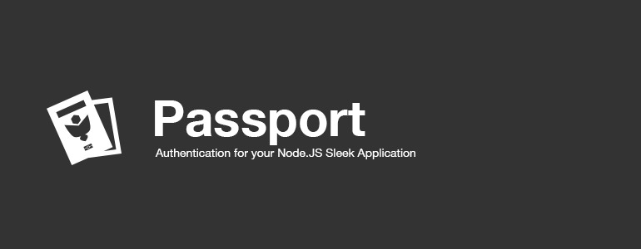

* 1. ANEXO II: CRONOGRAMA DETALLADO DE TRABAJO

|  |
| --- |
| Nombre de tarea |
| **Proyecto de Deilvery Online** |
| **Proceso de Gestion** |
| **Inicio** |
| **Asignación, Ejecución, Seguimiento y Control** |
| **Cierre** |
| **Proceso de Ingenieria** |
| **Software DeliveryElRavioli** |
| **Analisis** |
| **Diseño** |
| **Construccion** |
| **Pruebas** |
| **Implementacion** |

* 1. ANEXO III: PROCESOS DE GESTION DE PROYECTO

